PB DE LÍNGUA PORTUGUESA
(manhã)

1/6
Nota

UNIDADE:_
PROFESSOR: 2º BIMESTRE/2010

ALUNO(A):
Nº

TURMA:
1º ano Ensino Fundamental DATA: /_ _/_ _
Total: 100 pontos

A T E N Ç Ã O
 Preencha o cabeçalho de todas as páginas de sua prova.
 Não utilize corretor líquido e máquina de calcular.
 Evite pedir material emprestado durante a prova.
 Evite falar ou fazer barulho durante a prova, pois poderá atrapalhar seus amigos.
 Tenha capricho com sua letra.
Faça a prova com calma, pensando bem antes de responder as questões. Não se esqueça de revê-las, antes de entregá-la.

Questão 01: (35 pontos / 7 cada)

- Leia:

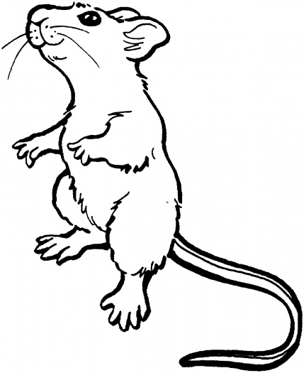O rato

Rita viu o rato.
O rato roeu a roupa de Rita.
Rita jogou o rodo no rato. O rato pulou e sumiu no mato.

(Adaptação do texto O rato. Aquarelinha do saber. Celme Farias Medeiros. Editora do Brasil, 2001).

- Responda de acordo com o texto acima.

- Qual o título do texto?

_

- Quem viu o rato?

_

- O que o rato fez?

_

prova.pb.linguaportguesa.1ano.manha.2bim-CH-MA

- O que Rita jogou no rato?

_

- Em que lugar o rato foi se esconder?

_

Questão 02: (10 pontos / 2 cada)

- Para falar a palavra rato, fazemos dois movimentos com a boca.
A palavra rato tem dois pedacinhos. Cada pedacinho é uma sílaba.

Separe as sílabas das palavras abaixo.

Rita roeu roupa pipoca rodo

Questão 03: (2 pontos / 1 cada)

- Ordenando corretamente as sílabas podemos descobrir várias palavras.
Descubra as palavras abaixo, ordenando corretamente suas sílabas.

po sa _

_
ta | gai | vo

Questão 04: (3 pontos)

- No texto “O rato”, podemos encontrar um nome próprio.
Leia a frase, descubra o nome próprio que aparece e escreva no retângulo abaixo.

“O rato roeu a roupa de Rita.”

Questão 05: (8 pontos / 2 cada)

- Escute com atenção o texto que sua professora lerá.

Tantos retratos
(trecho)

Onde pôr tantos retratos? A vó Rita e o vô Donato Ficam no porta-retrato.

Papai, usando beca, na biblioteca.

Mamãe, quando mocinha, sobre sua escrivaninha.

A madrinha Rosalina, entre a porta e a cortina.

E o meu padrinho Nestor, Na parede do corredor.

E o meu retrato...onde ponho?

(Cristina Porto e Tenê de Casa Branca. Tantos retratos. São Paulo, FTD, 1992).

- Podemos observar que o texto acima trabalha com os pares masculino e feminino. Sendo assim, escreva os pares abaixo.

o leão → _
o médico → _ _

a menina →  
a pata → _

- Além de trabalhar com os pares masculino e feminino, podemos também mudar algumas palavras para indicar a variação de tamanho.

Passe para o aumentativo as palavras abaixo. amigo –
sala –

bola –

lata – _

Questão 07: (8 pontos / 2 cada)

- Observe as palavras que aparecem no quadro abaixo:

amigo – sala – bola – lata

- Agora, utilize corretamente os artigos o ou a em cada palavra a seguir.

_ amigo _ _ sala _ _ bola _ _ lata

Questão 08: (5 pontos / 1 cada)

- Observe.

TIL

Sinal gráfico usado sobre as vogais a – o, indicando som nasal, isto é, o som sai pela boca e pelo nariz.

- Agora, leia as palavras abaixo e use o til onde for necessário.

balao - buzina - violao - fogao - gelatina

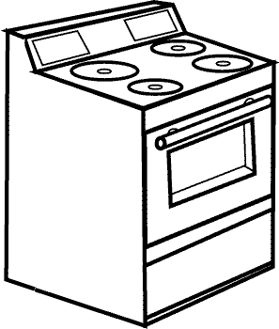
Na língua portuguesa, algumas palavras possuem acento e outras não.
O acento existe para diferenciar o som aberto e o som fechado das vogais.

- Acentue corretamente as palavras, empregando os acentos ´ (agudo) ou ^
(circunflexo).

bone robo pe domino relogio

Questão 10: (8 pontos / 2 cada)

- 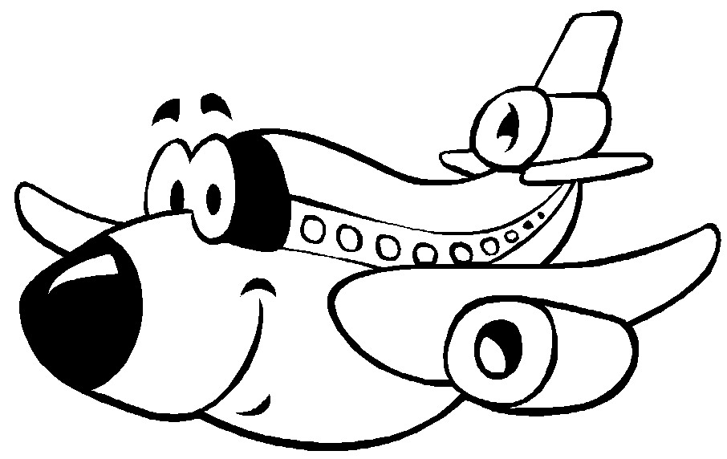Escreva os nomes das figuras abaixo.

- Observe as figuras abaixo e construa uma frase sobre cada figura:





